Bases de données relationnelles
Rappels

- Introduction

Le modèle relationnel

Les BD (Base de Données) relationnelles, issues de la recherche de Edgar F. Codd¹, sont celles qui ont connu le plus grand essor. Les travaux de Codd dans les années 70 ont conduit à la création du modèle relationnel. Les bases de données relationnelles sont apparues au milieu des années 70. Elles restent encore aujourd'hui les plus utilisées. On utilise des SGBDR (Système de Gestion de Base de Données Relationnelle) pour les implémenter. Le langage SQL (Structured Query Language) est le langage commun à tous les SGBDR, ce qui permet de concevoir des BD relativement indépendamment des systèmes utilisés. Nous allons décrire en détail, ce modèle de Base de données dans la suite du cours.

Notions de base du modèle relationnel

L’objet central de ce modèle est la relation (ou entité dans le modèle Merise). Une relation est un objet porteur d’informations.

Définition d’une relation :

- un objet mathématique porteur d’informations ;
- contenant un ou plusieurs attribut(s) valué(s) ;
- possédant une clef ;
- doté d’un nom unique au sein de la base de données.

Il précise en outre que les attributs doivent :
- avoir un nom unique au sein de la relation ;
- contenir une information atomique ;
- posséder une valeur prise dans un domaine.

La clef d’une relation (appelée clef primaire), est un moyen d’identifier un élément et un seul, au sein de l’ensemble. C’est une information composée de(s) valeur(s) d’un ou plusieurs attributs qui nous permet avec certitude de retrouver un et un seul élément de l’ensemble.

Afin d’assurer les meilleures performances d’une base de données, il est indispensable de suivre certaines règles :

- pas de NULL ;
- des données atomiques ;
- pas de redondance ;
- la modification d’une information ne doit pas impacter plus d’une ligne.

¹Edgar Frank « Ted » Codd : (23 août 1923 - 18 avril 2003) est un mathématicien britannique. Il est considéré comme l'inventeur du modèle relationnel des SGBDR (Wikipédia).
- Conception d’une base de données relationnelles

- Démarche de conception et d'implémentation d'une BD

Modélisation de la base de données
- Modèle Conceptuel de Données
- MCD
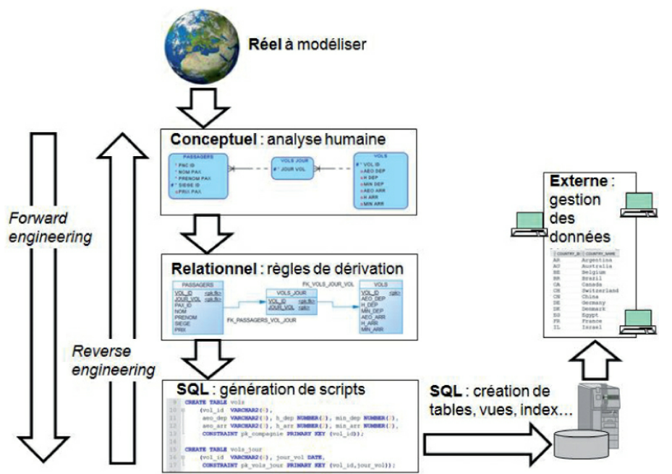
Traduction en modèle logique
- Modèle Logique de Données
- MLD
Implémentation de la base (niveau physique)
- SGBDR (langage SQL)

- Construction du modèle conceptuel :

Il existe plusieurs méthodes pour modéliser les bases de données relationnelles. Nous décrirons dans ce cours le modèle entité – association (modèle Merise¹). Les entités et les associations sont les éléments de ce modèle.
L'entité

Une entité permet de libeller une relation (une table de la base de données), de définir les propriétés qui la constituent, et de préciser l'identifiant de l'entité. Une table est constituée de lignes et de colonnes. Chaque colonne est une propriété de l'entité. Chaque ligne est objet (occurrence, enregistrement).

L'identifiant est une propriété qui doit permettre de discriminer (de distinguer) chaque enregistrement de l’entité. Il doit donc être unique et ne pas changer de valeur dans le temps. On utilise très souvent un identifiant artificiel. C'est un entier qui s'incrémente avec l'insertion d'un nouvel enregistrement. L'identifiant se nomme clef principale. Cette propriété est soulignée dans la définition de l’entité, afin de la distinguer des autres propriétés.

L'association

Les associations sont les liens entre deux entités. Les valeurs indiquées sur les extrémités des liens représentent la cardinalité (ou la multiplicité), c'est-à-dire le nombre d'objets (ou d'occurrences) concernés par l'association.

Les associations peuvent être de plusieurs types :
- Un-à-un
- Un-à-plusieurs
- Plusieurs-à-plusieurs

¹la méthode Merise est le résultat des travaux menés par René Colletti, Arnold Rochfeld et Hubert Tardieu dans les années 1970 et qui s’inséraient dans le cadre d’une réflexion internationale, autour notamment du modèle relationnel d’Edgar Frank Codd (Wikipédia).
Exemple d'associations :

- Association un-à-un

Les associations un-à-un sont les moins courantes. À titre d’exemple, dans le contexte des assurances, citons le contrat (classe) qui concerne (association) un véhicule (classe). Tout véhicule n’est concerné que par un seul contrat.
- Association un-à-plusieurs

Les associations un-à-plusieurs (hiérarchies) sont très courantes car omniprésentes dans notre environnement. À titre d’exemple, une compagnie aérienne (classe) possède (association) des avions (classe). Tout avion n’appartient qu’à une seule compagnie.

Exemple :
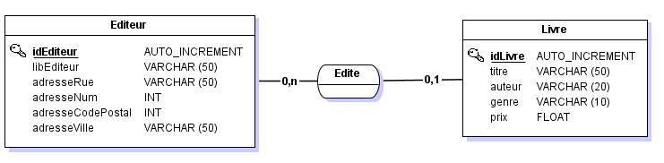

Interprétation de l'association :

0 ou 1 Editeur Edite 0 à n Livre
(En effet, un livre peut ne pas trouver d'éditeur. Une maison d'édition qui vient de se créer n'a pas encore éditée de livre)

- Association plusieurs-à-plusieurs
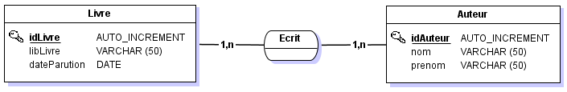

Interprétation de l'association :

1 à n Auteur a écrit de 1 à n Livre

- construction du modèle logique : règles de conversion

- Les entités

Chaque entité du MCD sera traduite par une relation dans le modèle logique. Chaque propriété sera un attribut de la relation, et la clef primaire de la relation proviendra de l’identifiant primaire de l’entité.

Exemple :

Entité Auteur du MCD  Identifiant primaire  →Clef primaire de la relation  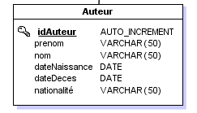  Propriétés  → Attributs de la relation | Relation Auteur du MLD  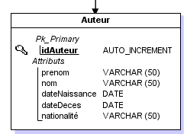

- Les associations un-à-un

Ces associations sont relativement rares. On peut néanmoins citer l’exemple, d’un contrat d’assurance concernant un véhicule. Chaque contrat ne concerne qu’un véhicule, et un véhicule sera couvert par un unique contrat.

Exemple :

Entité Auteur du MCD  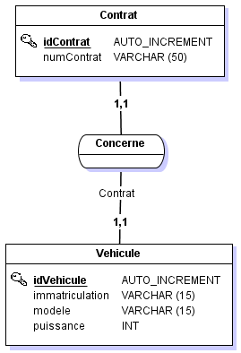 | Relation Auteur du MLD  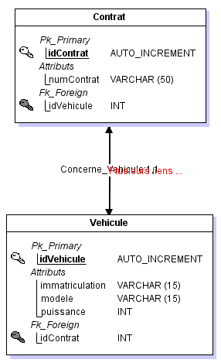

- L’association Concerne, s’est traduite dans le MLD, par la création d’une clef étrangère dans la relation Contrat, faisant référence à la clef primaire idVehicule de la relation Vehicule, et par la création d’une clef étrangère dans la relation Vehicule, faisant référence à la clef primaire idContrat de la relation Contrat.
- Chaque véhicule fera référence à un contrat unique, et chaque contrat concernera un seul véhicule.

- Les associations un-à-plusieurs

Les associations un-à-plusieurs sont, en général, les plus nombreuses dans un modèle conceptuel. Chacune d’elles doit être implémentée à l’aide d’une nouvelle clé étrangère. Toute association un-à-plusieurs connecte une entité dite parent à une entité enfant.
La clef étrangère est un attribut d'une relation qui fait référence à la clef primaire d'une autre relation (ces deux clefs devront donc avoir le même type de données).

Exemple :

Associations publie et Appartient du MCD  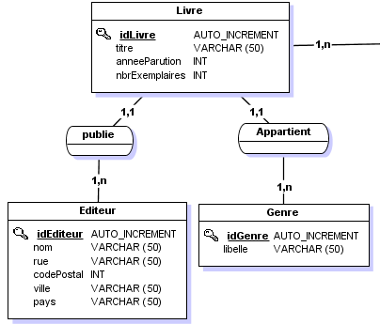 | Relations Livre, Editeur, et Genre du MLD  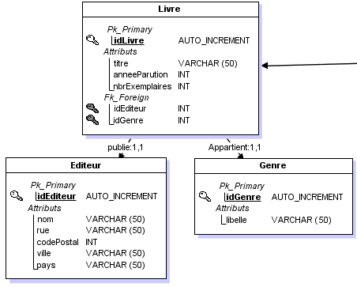
- Association publie : une clef étrangère idEditeur est créée dans la relation Livre. Cette clef étrangère référence la clef primaire de la relation Editeur. Ainsi, on pourra associer à chaque livre, son éditeur.
- Association Appartient : une clef étrangère idGenre est créée dans la relation Livre. Cette clef étrangère référence la clef primaire de la relation Genre. Ainsi, on pourra associer à chaque livre, son genre.

- Les associations plusieurs-à-plusieurs

Une association plusieurs à plusieurs du MCD, sera traduite par une nouvelle relation, appelée relation associative.
La clef primaire de la relation associative sera constituée de la combinaison des clefs primaires des deux relations associées.

Exemple :

Association Ecrit du MCD  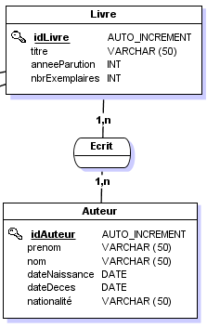  La relation associative Ecrit permettra d’associer un (ou plusieurs) auteur(s) avec un (ou plusieurs) livre(s). | Relation associative Ecrit du MLD  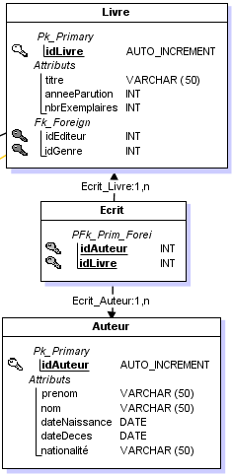
- La clef primaire de cette relation est composée des clefs primaires des relations associées.
- Chacun de ces attributs constitue une clef étrangère, référençant les clefs primaires des relations associés.

Bibliographie
- Soutou, Christian. Modélisation des bases de données : UML et les modèles entité-association (Noire) (French Edition). Eyrolles.

